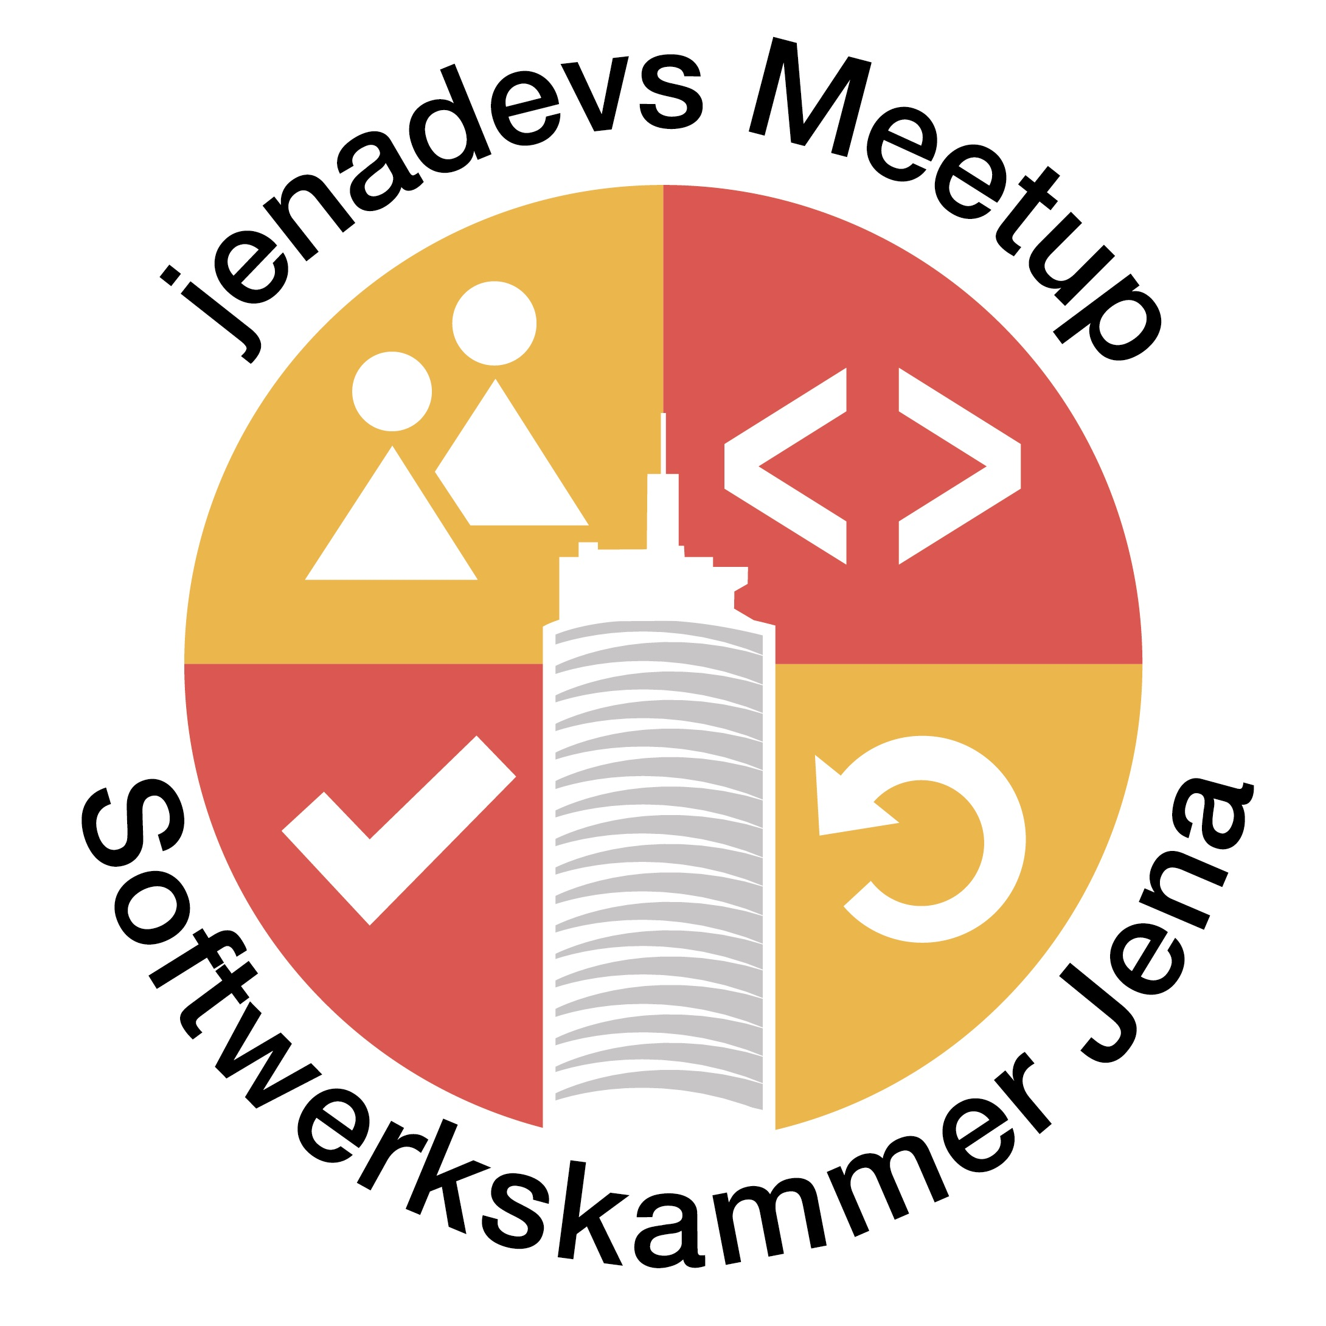

**Ernst-Abbe-Hochschule Jena · Softwerkskammer Jena**

**Virtualization with Docker**

**University Students meet IT Professionals**

**Mittwoch, 17. Mai 2017, 18:00-21:30 Uhr, Gebäude 4, 3. Etage, Raum 04.03.07**

**Ernst-Abbe-Hochschule Jena, Carl-Zeiss-Promenade 2, 07745 Jena**

An diesem Abend möchten wir Euch den aktuellen Stand der Virtualisierung bzw. Container-isierung in der Internetwirtschaft allgemein und mit Docker als konkretem Beispiel näher bringen. Hierzu haben wir für Euch mehrere Talks und Workshops vorbereitet. Insbesondere möchten wir diesmal interessierte Studierende der lokalen Hochschulen zum Austausch mit berufserfahrenen Entwicklern ganz herzlich einladen. Freut Euch auf einen Abend mit Windows, Mac und Linux!

**Talks zu theoretischen Grundlagen mit Praxiseinstieg (ab 18:15)**

*•* Begrüßung und Rolle der Virtualisierung in der Internetwirtschaft – *Prof. Dr. Andrej Werner*

*•* Willkommen von der Softwerkskammer Jena – *Andreas Grohmann*

*•* Docker Community & Ecosystem – *Benjamin Nothdurft*

*•* Docker Grundlagen für Windows & Linux Container – *Frank Pommerening*

**Workshops in 2 Räumen und Gruppen (ab 20:00)**

•  **Official Docker Training Tasks:** Pair Programming und Docker Mentoring nach individuellen Ansprüchen mit Docker Cloud, Client, Compose, Swarm & Co *– Benjamin Nothdurft*

•  **Show Cases of Complex Docker Usage Scenarios:** Containerisierte Apps mit Raspberry Pis, Clustering mit Docker Swarm, Image Workflow Applikation mit Docker-basierten Microservices mit .NET sowie RabbitMQ, MongoDB & PostgreSQL – *Frank Pommerening*

Wir sorgen für die Location und eine ausreichende Versorgung mit Essen und Getränken. Um eine kurze Vorabanmeldung über Meetup wird gebeten. **Der Eintritt ist frei. Spenden willkommen.**

**Alle Interessierten sind herzlich eingeladen!**

[www.softwerkskammer.org/groups/jena](http://www.softwerkskammer.org/groups/jena) - [www.meetup.com/jenadevs](http://www.meetup.com/jenadevs) - [www.twitter.com/jenadevs](http://www.twitter.com/jenadevs)